Wählen Sie aus, ordnen Sie zu, oder kreuzen Sie an (wenn nicht anders angegeben).
(I) Polymere  - Ordnen Sie die Polymere den Begriffen zu.  Polyester: Polyamid:  Polyurethan:  - Ordnen Sie nach dem Reaktionstyp.  Polykondensation:  Polyaddition:  Polymerisation:  - Ordnen Sie die betreffenden Polymere den Namen zu.  PP: PET: | 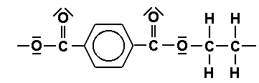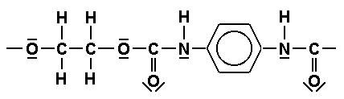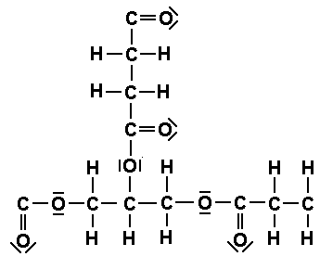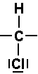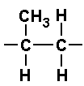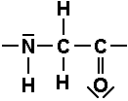  E  B  F  C  D  A
Monomere  - Geben Sie die Monomere zu den Polymeren an:  (A): (B): (C):  (D): (E): (F): | (01) 1,2,3-Propantriol (02) 1,4-Benzoldicarbonsäure (03) Dichlormethan  (04) Chlorethan (05) Propen (06) 1,2-Ethandiol  (07) Ethanol (08) 1,2-Dichlorethen (09) 1,4-Diaminobenzol  (10) Butandisäure (11) 4-Amino-benzoesäure (12) Chlorethen  (13) Aminoethansäure (14) 1,2-Propandiol (15) Propan
(II) Polyreaktionen  - Kreuzen Sie richtige Aussagen an.  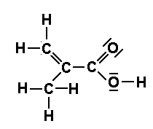  Methyacrylsäure | Das Monomer kann durch Polykondensation ein Polymer bilden, weil es eine  Carboxy-Gruppe hat.  Das Monomer kann in einer Polykondensationsreaktion mit einem geeigneten zweiten Monomer ein Polymer bilden.  Das Monomer kann durch radikalische Polymerisation zu einem Polymer reagieren.  Das Monomer kann durch radikalische Polymerisation zu einem Polymer reagieren, weil es eine Zweifachbindung zwischen dem Sauerstoffatom und dem Kohlenstoffatom hat.  Das Monomer kann durch eine Polyadditionsreaktion zu einem Polymer reagieren.
- Radikalische Polymerisation
Geben Sie die drei Reaktionsschritte der radikalischen Polymerisation von Ethen mit Strukturformeln an.
(IV) Verwertung  - Geben Sie jeweils die Schritte in der richtigen Reihenfolge an.  Energetische Verwertung:  Werkstoffliche Verwertung:  Rohstoffliche Verwertung: | A Formen B Pyrolyse/Hydrierung C Schmelzen D Reinigen  E Hydrolyse F Sortieren G Verbrennen

Wählen Sie aus, ordnen Sie zu, oder kreuzen Sie an (wenn nicht anders angegeben).
(I) Polymere  - Ordnen Sie die Polymere den Begriffen zu.  Polyester: DF Polyamid: B  Polyurethan: C  - Ordnen Sie nach dem Reaktionstyp.  Polykondensation: BDF  Polyaddition: C  Polymerisation: AE  - Ordnen Sie die betreffenden Polymere den Namen zu.  PP: E PET: F | F  C  D  B  E  A
Monomere  - Geben Sie die Monomere zu den Polymeren an:  (A): 08 (B): 13 (C): 14+06  (D): 10+01 (E): 05 (F): 06+02 | (01) 1,2,3-Propantriol (02) 1,4-Benzoldicarbonsäure (03) Dichlormethan  (04) Chlorethan (05) Propen (06) 1,2-Ethandiol  (07) Ethanol (08) 1,2-Dichlorethen (09) 1,4-Diaminobenzol  (10) Butandisäure (11) 4-Amino-benzoesäure (12) Chlorethen  (13) Aminoethansäure (14) 1,4-Benzoldiisocyanant (15) 1,2-Propandiol
(II) Polyreaktionen  - Kreuzen Sie richtige Aussagen an.  Methyacrylsäure | Das Monomer kann durch Polykondensation ein Polymer bilden, weil es eine  Carboxy-Gruppe hat.  Das Monomer kann in einer Polykondensationsreaktion mit einem geeigneten zweiten Monomer ein Polymer bilden.  Das Monomer kann durch radikalische Polymerisation zu einem Polymer reagieren.  Das Monomer kann durch radikalische Polymerisation zu einem Polymer reagieren, weil es eine Zweifachbindung zwischen dem Sauerstoffatom und dem Kohlenstoffatom hat.  Das Monomer kann durch eine Polyadditionsreaktion zu einem Polymer reagieren.
- Radikalische Polymerisation  Geben Sie die drei Reaktionsschritte der radikalischen Polymerisation von Ethen mit Strukturformeln an. | 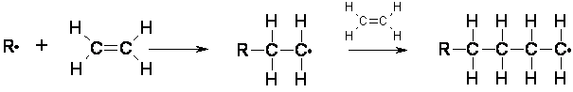  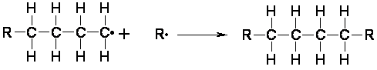  2. Kettenwachstum  1.Kettenstart  3. Kettenabbruch
(IV) Verwertung  - Geben Sie jeweils die Schritte in der richtigen Reihenfolge an.  Energetische Verwertung: G  Werkstoffliche Verwertung: DFCA  Rohstoffliche Verwertung: E/B | A Formen B Pyrolyse/Hydrierung C Schmelzen D Reinigen  E Hydrolyse F Sortieren G Verbrennen

